习题目录
4.1 2
4.2 2
4.3 3
4.4 3
4.5 4
4.6 4
4.7 5
4.8 6
4.9 6
4.10 7
4.11 7
4.12 8
4.13 9
4.14 12
4.15 14
4.16 14
4.17 15
4.18 15
4.20 15
4.21 17
4.22 17

4.1 分析图4.1电路的逻辑功能
解：（1）推导输出表达式
Y₂=X₂；Y1=X₁⊕X₂；Y₀=(MY₁+X₁‾M)⊕X₀
(2) 列真值表
M X₂ X₁ X₀ | Y₂ Y₁ Y₀
0000  0001  0010  0011  0100  0101  0110  0111  1000  1001  1010  1011  1100  1101  1110  1111 | 000  001  011  010  110  111  101  100  000  001  011  010  111  110  100  101
（3）逻辑功能：当M=0时，实现3位自然二进制码转换成3位循环码。
当M=1时，实现3位循环码转换成3位自然二进制码。
4.2 分析图P4.2电路的逻辑功能。
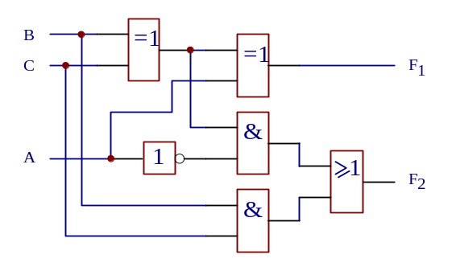
解：(1)从输入端开始，逐级推导出函数表达式。
F₁ = A⊕B⊕C
F₂ = A(B⊕C) + BC= ‾A‾BC + ‾AB‾C +‾ABC + ABC
(2)列真值表。

ABC | F₁ F₂
000  001  010  011  100  101  110  111 | 00  11  11  01  10  00  00  11

(3)确定逻辑功能。假设变量A、B、C和函数F₁、F₂均表示一位二进制数，那么，由真值表可知，该电路实现了一位全减器的功能。
A、B、C、F₁、F₂分别表示被减数、减数、来自低位的借位、本位差、本位向高位的借位。
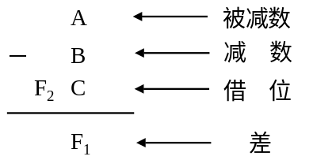

4.3分析图4.3电路的逻辑功能
解：（1）F₁=A⊕B⊕C；F₂=(A⊕B)C+AB
(2)真值表：
ABC | F₂ F₁
000  001  010  011  100  101  110  111 | 00  01  01  10  01  10  10  11
(3)逻辑功能：实现1位全加器。
4.4 设ABCD是一个8421BCD码，试用最少与非门设计一个能判断该8421BCD码是否大于等于5的电路，该数大于等于5，F= 1；否则为0。
解：(1)列真值表
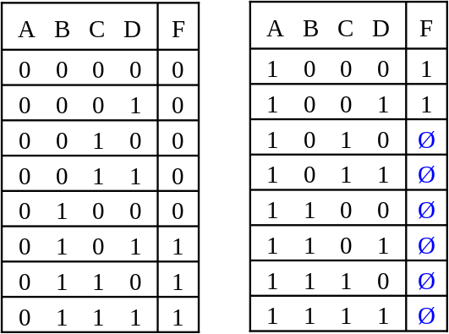
(2)写最简表达式

CD AB | 00 | 01 | 11 | 10
00
01 |  | 1 | 1 | 1
11 | φ | φ | φ | φ
10 | 1 | 1 | φ | φ

F = A + BD + BC=‾A · BD · BC

(3)画逻辑电路，如下图所示：
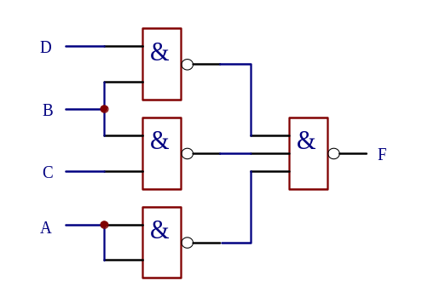
4.5 试设计一个2位二进制数乘法器电路。
解：（1）设被乘数AB，乘数CD，乘积结果为F₄F₃F₂F₁。真值表为：

ABCD | F₄ F₃ F₂ F₁
0000  0001  0010  0011  0100  0101  0110  0111  1000  1001  1010  1011  1100  1101  1110  1111 | 0000  0000  0000  0000  0000  0001  0010  0011  0000  0010  0100  0110  0000  0011  0110  1001
根据真值表可直接得到：F₄=ABCD
CD AB | 00 | 01 | 11 | 10 | CD AB | 00 | 01 | 11 | 10
00 |  |  |  |  | 00
01 |  |  |  |  | 01 |  |  | 1 | 1
11 |  |  |  | 1 | 11 |  | 1 |  | 1
10 |  |  | 1 | 1 | 10 |  | 1 | 1
F₃=ACABCD F₂=ADABCD+BCABCD
CD AB | 00 | 01 | 11 | 10
00
01 |  | 1 | 1
11 |  | 1 | 1
10
F₁=BD
为了使电路尽量简单，希望门数越少越好，本电路是四输出函数，圈卡诺圈时要尽量选择共有的卡诺圈以减少逻辑门的数量。电路图略。
4.6 试设计一个将8421BCD码转换成余3码的电路。
解：（1）列真值表
ABCD | F₄ F₃ F₂ F₁
0000  0001  0010  0011  0100  0101  0110  0111  1000  1001 | 0011  0100  0101  0110  0111  1000  1001  1010  1011  1100
（2）化简输出表达式
CD AB | 00 | 01 | 11 | 10 | CD AB | 00 | 01 | 11 | 10
00 |  |  |  |  | 00 |  | 1 | 1 | 1
01 |  | 1 | 1 | 1 | 01 | 1
11 | Φ | Φ | Φ | Φ | 11 | Φ | Φ | Φ | Φ
10 | 1 | 1 | Φ | Φ | 10 |  | 1 | Φ | Φ
F₄=A+BD+BC F₃=‾BD+‾BC+B‾C‾D
CD AB | 00 | 01 | 11 | 10 | CD AB | 00 | 01 | 11 | 10
00 | 1 |  | 1 |  | 00 | 1 |  |  | 1
01 | 1 |  | 1 |  | 01 | 1 |  |  | 1
11 | Φ | Φ | Φ | Φ | 11 | Φ | Φ | Φ | Φ
10 | 1 |  | Φ | Φ | 10 | 1 |  | Φ | Φ
F₂=‾C‾D+CD F₁=‾D
电路图略。
4.7 在双轨输入条件下用最少与非门设计下列组合电路：
- F（ABC）=∑_{m}（1,3,4,6,7）
解：F=A‾C+‾AC+BC
BC A | 00 | 01 | 11 | 10
0 |  | 1 | 1
1 | 1 |  | 1 | 1
(2) F（ABCD）=∑_{m}（0,2,6,7,8,10,12,14,15）
解：F=‾B‾D+A‾D+BC

CD AB | 00 | 01 | 11 | 10
00 | 1 |  |  | 1
01 |  |  | 1 | 1
11 | 1 |  | 1 | 1
10 | 1 |  |  | 1
解：函数的卡诺图如下所示：
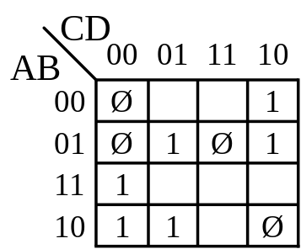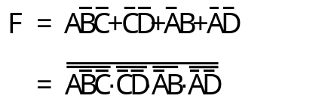
画逻辑电路，如下图所示：
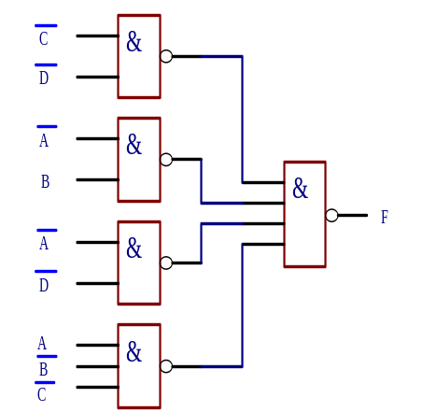
(4)F(ABC)=A‾B+B‾C+‾AC
解：F(ABC)=A‾B+B‾C+‾AC

BC A | 00 | 01 | 11 | 10
0 |  | 1 | 1 | 1
1 | 1 | 1 |  | 1

4.8 在双轨输入信号下，用最少或非门设计题4.7的组合电路。
解：将表达式化简为最简或与式：

(1)F=(A+C)(‾A+B+‾C)= A+C+‾A+B+‾C

(2)F=(C+‾D)(B+D)(A+‾B+C)= C+‾D+B+D+A+‾B+C

(3)F=(‾A+‾C)(‾A+‾B+‾D)(A+B+‾D)= ‾A+‾C+‾A+‾B+‾D+A+B+‾D

(4)F=(A+B+C)(‾A+‾B+‾C)= A+B+C+‾A+‾B+‾C

4.9 已知输入波形A、B、C、D，如图P4.4所示。采用与非门设计产生输出波形如F的组合电路。
解：直接画卡诺图为：
&
&
&
&
A
‾C
‾B
C
C
‾D
F
CD AB | 00 | 01 | 11 | 10
00 |  |  | 1 | 1
01 |  |  |  | 1
11 | 1 | 1 |  | 1
10 | 1 | 1 | 1 | 1

F=A‾C+‾BC+C‾D电路图如上。

4.10 电话室对3种电话编码控制，按紧急次序排列优先权高低是：火警电话、急救电话、普通电话，分别编码为11，10，01。试设计该编码电路。
解：设火警为A，急救为B，普通为C，列真值表为：
ABC | F₁ F₂
000  001  010  011  100  101  110  111 | ΦΦ  01  10  10  11  11  11  11
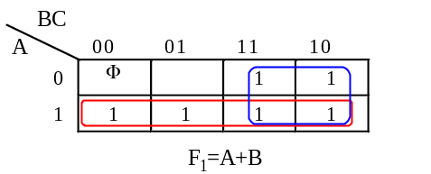
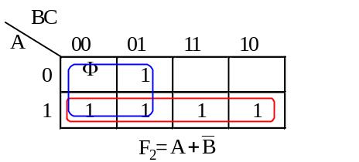

4.11 试将2/4译码器扩展成4/16译码器
解：
A₁ ‾EN ‾Y₃
A₀ 2/4 ‾Y₂
译码器 ‾Y₁
‾Y₀

A₃
A₂

‾EN
A₁ 2/4(1)
A₀ ‾Y₀‾Y₁‾Y₂‾Y₃

‾EN
A₁ 2/4(2)
A₀ ‾Y₀‾Y₁‾Y₂‾Y₃

‾EN
A₁ 2/4(4)
A₀ ‾Y₀‾Y₁‾Y₂‾Y₃

A₁
A₀
‾EN
A₁ 2/4(3)
A₀ ‾Y₀‾Y₁‾Y₂‾Y₃

‾Y₀‾Y₁‾Y₂‾Y₃ ‾Y₄ ‾Y₅‾Y₆‾Y₇ ‾Y₈‾Y₉‾Y₁₀‾Y₁₁ ‾ Y₁₂‾Y₁₃‾Y₁₄‾Y₁₅

4.12 试用74138设计一个多输出组合网络，它的输入是4位二进制码ABCD，输出为：
F₁ ：ABCD是4的倍数。
F₂ ：ABCD比2大。
F₃ ：ABCD在8～11之间。
F₄ ：ABCD不等于0。
解：由题意，各函数是4变量函数，故须将74138扩展为4-16线译码器，让A、B、C、D分别接4-16线译码器的地址端 A₃ 、A₂ 、A₁ 、A₀ ，可写出各函数的表达式如下：

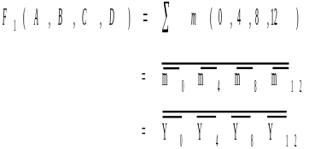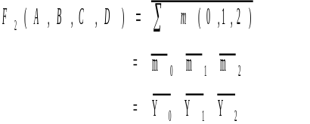
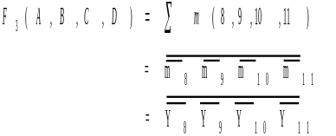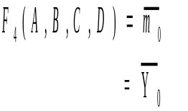
实现电路如下图所示：
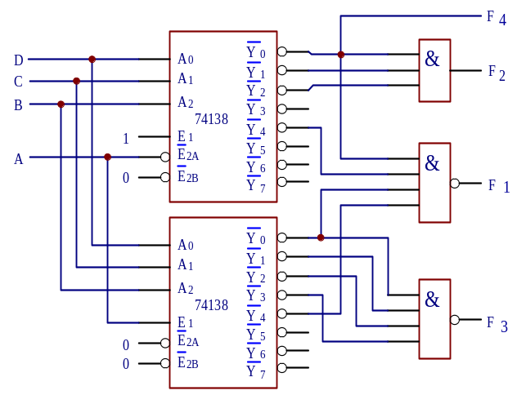
4.13 试将八选一MUX扩展为六十四选一MUX。
解：方法一：

EN
A₂
A₁
A₀
D₀
D₁ 74151(1) Y
D₂
D₃
D₄
D₅
D₆
D₇

EN
A₂
A₁
A₀
D₀
D₁ 74151(2) Y
D₂
D₃
D₄
D₅
D₆
D₇

EN
A₂
A₁
A₀
D₀
D₁ 74151(8) Y
D₂
D₃
D₄
D₅
D₆
D₇

EN
A₂
A₁
A₀
D₀
D₁ 74151(7) Y
D₂
D₃
D₄
D₅
D₆
D₇

≥1
A₂ ‾Y₀
A₁ ‾Y₁
A₀ ‾Y₂
74138 ‾Y₃
E₁ ‾Y₄
‾E_{2A} ‾Y₅
‾E_{2B} ‾Y₆
‾Y₇
1
0
0
A₅
A₄
A₃
A₂
A₁
A₀
D₀
D₁
D₇
D₈
D₉
D₁₅
D₄₈
D₄₉
D₅₅
D₅₆
D₅₇
D₆₃
Y₀
Y₁
Y₆
Y₇
Y

方法一电路图

方法二：

EN
A₂
A₁
A₀
D₀
D₁ 74151(1) Y
D₂
D₃
D₄
D₅
D₆
D₇

EN
A₂
A₁
A₀
D₀
D₁ 74151(2) Y
D₂
D₃
D₄
D₅
D₆
D₇

EN
A₂
A₁
A₀
D₀
D₁ 74151(8) Y
D₂
D₃
D₄
D₅
D₆
D₇

EN
A₂
A₁
A₀
D₀
D₁ 74151(1) Y
D₂
D₃
D₄
D₅
D₆
D₇

EN
A₂
A₁
A₀
D₀
D₁ 74151(7) Y
D₂
D₃
D₄
D₅
D₆
D₇
A₂
A₁
A₀
D₀
D₁
D₇
D₈
D₉
D₁₅
D₄₈
D₄₉
D₅₅
D₅₆
D₅₇
D₆₃
Y₀
Y₁
Y₆
Y₇
A₅
A₄
A₃
Y

方法二电路图

4.14 试用74151实现下列函数：
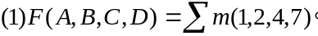
解：(1) 函数有4个输入变量 ，而74151的地址端只有3个，即A₂ 、A₁ 、A₀ ，故须对函数的卡诺图进行降维，即降为3维。
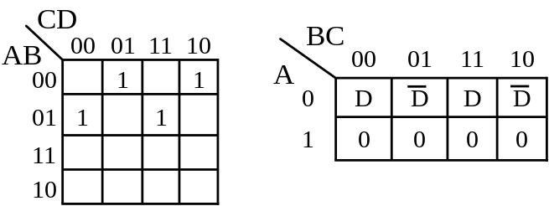
令A=A₂ 、B=A₁ 、C=A₀ 则：D₀ = D₃ = D, D₁ = D₂ = D, D₄ = D₅ = D₆ = D₇ = 0
相应的电路图如下所示：
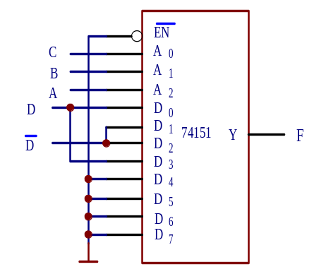

(2)F(A,B,C)=A‾B+‾AB+C
解：
BC  A | 00 | 01 | 11 | 10
0 |  | 1 | 1 | 1
1 | 1 | 1 | 1

EN
A₂
A₁
A₀
D₀
D₁ 74151 Y
D₂
D₃
D₄
D₅
D₆
D₇

A
B
C
0
1
1
1
1
1
0
1
F

(3)F(A,B,C,D)=A‾BC+B‾CD+AC‾D
解：

CD  AB | 00 | 01 | 11 | 10 |  | C  AB | 0 | 1
00 |  |  |  |  |  | 00
01 |  | 1 |  |  | 降维 | 01 | D
11 |  | 1 |  | 1 |  | 11 | D | ‾D
10 |  |  | 1 | 1 |  | 10 |  | 1

EN
A₂
A₁
A₀
D₀
D₁ 74151 Y
D₂
D₃
D₄
D₅
D₆
D₇

A
B
C
0
0
D
0
0
1
D
‾D
F

解： 函数有4个输入变量 ，而74151的地址端只有3个，即A₂ 、A₁ 、A₀ ，故须对函数的卡诺图进行降维，即降为3 维。
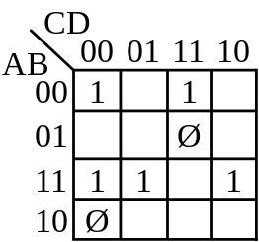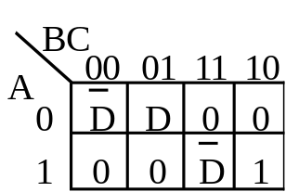
令A=A₂ 、B=A₁ 、C=A₀ 则：D₀ = D₇ =‾D, D₁ = D, D₆ = 1, D₂ = D₃ = D₄ = D₅ = 0。
相应的电路图如下图所示：
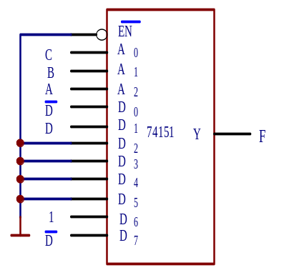
(5)F(A,S,C,D,E)=AB‾CD+‾ABCE+‾B‾C‾DE
解：

CD  AB | 00 | 01 | 11 | 10 |  | C  AB | 0 | 1
00 | E |  |  |  |  | 00 | ‾DE | 0
01 |  |  | E | E | 降维 | 01 | 0 | E
11 |  | 1 |  |  |  | 11 | D | 0
10 | E |  |  |  |  | 10 | ‾DE | 0
电路图略。
4.15 用½74153实现下列函数：
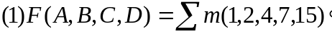
解：(1) 函数有4个输入变量 ，而½74153的地址端只有2个，即 A₁ 、A₀ ，故须对函数的卡诺图进行降维，即降为 2 维。
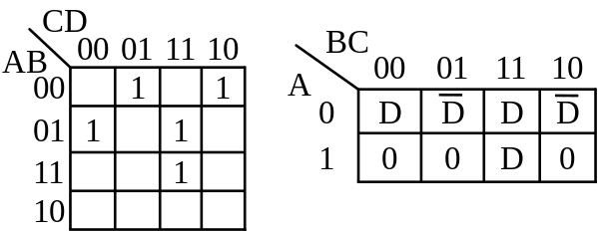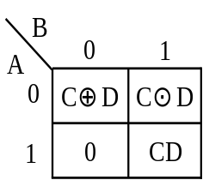
电路图如下：
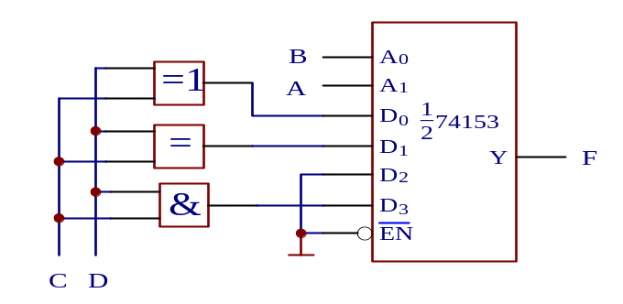
（2）F(A,B,C)=∑_{m}(1,2,4,7)

BC  A | 00 | 01 | 11 | 10 |  | B  A | 0 | 1
0 |  | 1 |  | 1 | 降维 | 0 | C | ‾C
1 | 1 |  |  | 1 |  | 1 | ‾C | C
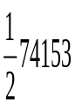

EN
A₁
A₀
D₀ Y
D₁
D₂
D₃
A
B
‾C
‾C
C
C
F

4.16 试在图4.2.31的基础上增加一片7485，构成25位数据比较器。
解：
=
A₃A₂A₁A₀ B₃B₂B₁B₀

(A>B)_{i}
(A=B)_{i} 7485
(A<B)_{i}
F_{A>B} F_{A=B} F_{A<B}
A₂₀
B₂₀
A₂₄A₂₃A₂₂A₂₁
B₂₄ B₂₃B₂₂B₂₁
=
A₃A₂A₁A₀ B₃B₂B₁B₀

(A>B)_{i}
(A=B)_{i} 7485
(A<B)_{i}
F_{A>B} F_{A=B} F_{A<B}
A₅
B₅
A₉A₈A₇A₆
B₉B₈B₇B₆
A₃A₂A₁A₀ B₃B₂B₁B₀

(A>B)_{i}
(A=B)_{i} 7485
(A<B)_{i}
F_{A>B} F_{A=B} F_{A<B}
0
=
A₃A₂A₁A₀ B₃B₂B₁B₀

(A>B)_{i}
(A=B)_{i} 7485
(A<B)_{i}
F_{A>B} F_{A=B} F_{A<B}
A₀
B₀
A₄A₃A₂A₁
B₄B₃B₂B₁
=
A₃A₂A₁A₀ B₃B₂B₁B₀

(A>B)_{i}
(A=B)_{i} 7485
(A<B)_{i}
F_{A>B} F_{A=B} F_{A<B}
A₁₀
B₁₀
A₁₄A₁₃A₁₂A₁₁
B₁₄ B₁₃B₁₂B₁₁
=
A₃A₂A₁A₀ B₃B₂B₁B₀

(A>B)_{i}
(A=B)_{i} 7485
(A<B)_{i}
F_{A>B} F_{A=B} F_{A<B}
A₁₅
B₁₅
A₁₉A₁₈A₁₇A₁₆
B₁₉ B₁₈B₁₇B₁₆
F_{A>B} F_{A=B} F_{A<B}

4.17 设A=A₃A₂A₁A₀,B=B₃B₂B₁B₀均为8421BCD码。试用74283设计一个A、B的求和电路。（可用附加器件）
解：设CO S₃S₂S₁S₀为A、B的二进制和，则当CO=1或S₃S₂S₁S₀>1001时，须加0110修正项进行调整，计算结果为C₄C₃C₂C₁C₀。

A₃
A₂
A₁ CO
A₀ S₃
CI 74283 S₂
B₃ S₁
B₂ S₀
B₁
B₀
A₃
A₂
A₁
A₀
B₃
B₂
B₁
B₀
&

≥1

A₃
A₂
A₁ CO
A₀ S₃
CI 74283 S₂
B₃ S₁
B₂ S₀
B₁
B₀
S₃
S₂
S₁
S₀
0
0
C₄
C₃
C₂
C₁
C₀

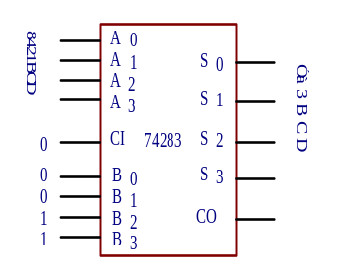
4.18 用74283将8421BCD码转换为余3BCD码。
解：由于同一个十进制数码的余3BCD码比相应的8421BCD码大 3，故用一片74283既可以实现，电路图如右所示：

4.20 用74283将8421BCD码转换为5421BCD码。
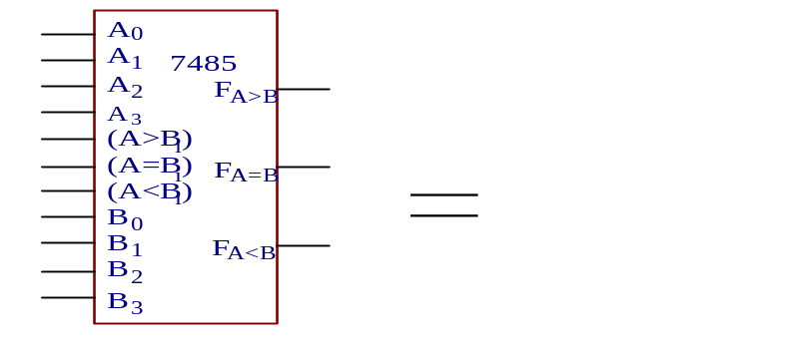
解法1：当一个十进制数码大于等于5时，其5421BCD码比相应的8421BCD码大 3，其余情况下，两种BCD码一样，故用一片7485和一片74283可以实现，电路图如（一）所示：
图（一） 8421BCD码转换为5421BCD码电路
解法2：用门电路和74283实现，列真值表如下：

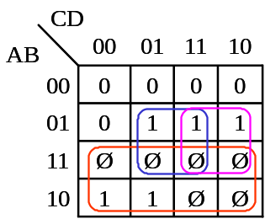
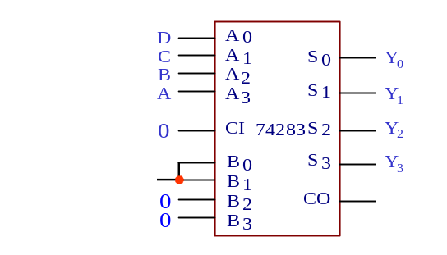

B1 ( B0 )
B1 = B0 = A+BD+BC 图（二） 8421BCD码转换为5421BCD码电路
B3 = B2 = 0

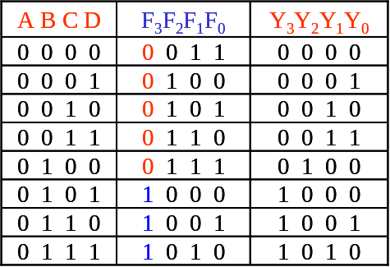
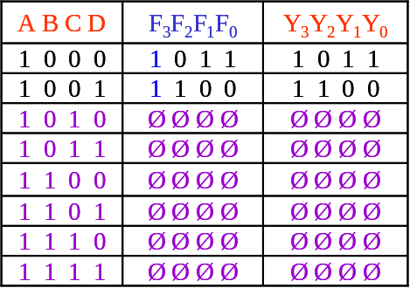
解法3：用门电路和74283实现，列真值表如下：

图（三） 8421BCD码转换为5421BCD码电路

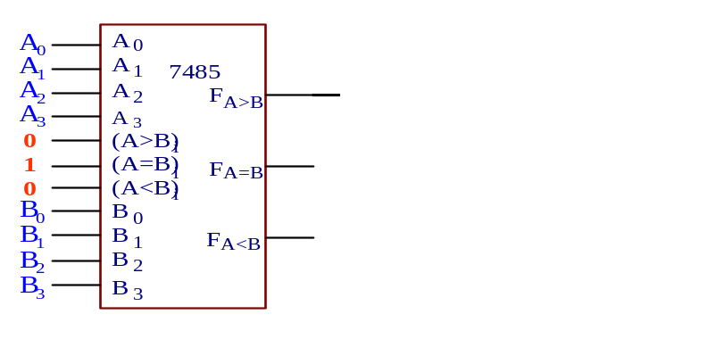
4.21 设A=A3 A2 A1 A0 ， B=B3 B2 B1 B0 是两个4位二进制数。试用7485和74157（四二选一MUX）构成一个比较电路并能将其中大数输出。试画出逻辑图。

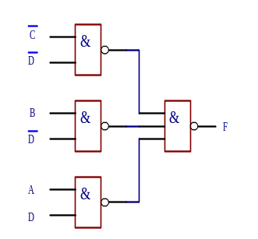
4.22 分析如下图所示的组合网络中，当 ABCD 从0100向1101变化时和 ABCD 从 1000向1101变化时，是否会出现冒险？试用增加多余项和取样脉冲的方法来避免冒险现象。
解 ：1.当 ABCD 从0100向1101变化时：先判断是否有功能冒险，函数F的卡诺图如下图所示：
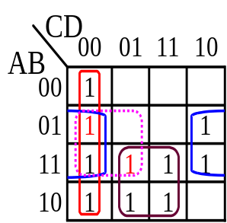
（1）F(0,1,0,0)=F(1,1,0,1)；（2） 有2个变量同时变化；（3） BC对应的卡诺圈中有“0”也有“1”；
所以，此时电路中存在功能冒险。
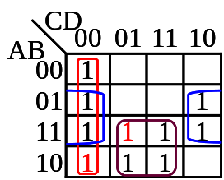
2.当 ABCD 从1000向1101变化时： 先判断是否有功能冒险，函数F的卡诺图如下图所示：
(1) F(1,0,0,0)=F(1,1,0,1)；
(2) 有2个变量同时变化；
(3) AC对应的卡诺圈中全部为“1”；
所以，此时电路中不存在功能冒险。
再判断是否有逻辑冒险：
由卡诺图可知，CD和AD对应的卡诺圈部分相切，而相切部分又没被其它卡诺圈包围，所以存在逻辑冒险。即AC = 10 时，存在0型逻辑冒险。
3．增加多余项的方法消除逻辑冒险：
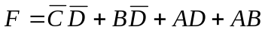
4．加取样脉冲法避免冒险：
